**Вступ**

Сучасне виробництво незалежно від того велике воно чи дрібне, неможливо уявити без комп'ютерної автоматизації. Комп'ютерні системи автоматизації дають можливість забезпечити безперервність технологічних циклів і автономне функціонування будь-яких виробничих комплексів, ліній, верстатів, агрегатів і апаратів.

Комп'ютерна автоматизація включає в себе інструменти і методи управління, технічні концепції та регулювання автоматизованої системи, включаючи її проектування, розробку і оновлення. Завданням автоматизації виробництва є розробка і реалізація концепцій управління як простими, так і складними об'єктами.

Метою автоматизації є розробка і впровадження в експлуатацію концепцій управління як простими, так і складними об'єктами. Автоматизація передбачає: оптимізацію процесів відповідно до визначених конкретними критеріями, захист від непередбачених або небезпечних для здоров'я ситуацій, підтримку і допомогу працюючій особі.

Сьогодні практично не залишилося технічних процесів, які обходилися без автоматизації - прості системи, які використовуються вдома, і в кінці кінців, великі промислові виробництва. Більшість технічних засобів, що використовуються в побуті, завдяки автоматиці забезпечують безпечну і комфортну середу в повсякденному житті.

Хімічна промисловість є однією з галузей економіки України, від якої залежить економічне становище і розвиток нашої країни. Продукція хімічних виробництв така як азотні добрива становлять основу українського ринку мінеральних добрив і є найважливішим ресурсом в економіці сільського господарства України.

Основними вимогами, що пред'являються до виробництв мінеральних добрив, є безперервність і якість продукції при економічній і безпечної експлуатації усього виробничого об'єкта. Дотримання цих основних вимог можливо тільки при високому рівні автоматизації.

Сучасні комп'ютерні системи автоматизації дозволяють в значній мірі підняти рівень екологічної безпеки на виробництвах хімічної продукції і при цьому знизити витрати на енергетичні ресурси. Впровадження засобів комп'ютерної автоматизації дозволяє отримати зростання якості продукції та зниження її собівартості. Застосування системи автоматизації приводить до того, що на робітника покладається тільки роль спостерігача. Фактично працівник не відходячи від комп'ютера здійснює наладку технологічного циклу, фіксує показання системи по виконанню виробничих процесів і так далі.

Саме тому розробка комп’ютерної системи автоматизації є актуальною для сучасного виробництва.

Метою даної роботи є розробка комп’ютерної системи автоматизації та синтез каскадної системи регулювання тиску газу в збірнику виробництва аміачної селітри.

Метод дослідження – теоретичний з використанням системи комп’ютерної алгебри Maple 18, векторного графічного редактору Microsoft Visio, SCADA Trace Mode.

1. **Аналіз сучаснИХ ПРИНЦИПІВ автоматизації ТЕХНОЛОГІЧНИХ ПРОЦЕСІВ хімічних виробництв**

Протягом багатьох років автоматизація виробничих процесів є основною лінією розвитку і модернізації хімічних виробництв. Саме поняття «автоматизація» передбачає, що машинам, приладам і устаткуванню, крім власне виробничої функції, передаються функції управління і контролю, які до цього виконувалися людиною. Сучасний розвиток комп'ютерних технологій дозволяє впровадити в технологічні цикли виробництв засоби штучного інтелекту, що дає можливість отримати повністю автономні лінії, ділянки і цехи. На новітньому рівні автоматизація систем управління виробництвом являє собою багаторівневу схему взаємодії людей і машин на основі систем автоматичного збору даних і складних обчислювальних комплексів, які невпинно вдосконалюються.

В останні роки набули широкого впровадження у виробництво комп'ютерні системи:

• автоматичного контролю;

• автоматичного регулювання;

• автоматизації технологічних процесів;

• автоматизованого управління технологічними процесами.

В результаті чого на підприємствах підвищується якість регулювання технологічними об'єктами, зручність праці оператора, коефіцієнт готовності обладнання. Крім цього, спрощується отримання, обробка і зберігання інформації про виробничі процеси і роботі обладнання, а також контроль якості.

Автоматизовані системи управління технологічними процесами практично звільняють людину від функцій контролю і управління. Технологічний об'єкт, лінія або цілий виробничий ділянку за допомогою власної системи зв'язку самостійно здійснюють збір, реєстрацію, обробку та передачу інформації за допомогою датчиків, контрольно-вимірювальних приладів і процесорних модулів. При цьому, в разі виникнення відхилення від заданих норм, ініціюється сигнал для усунення порушення або, в залежності від апаратного та програмного виконання, відбувається самостійне виправлення в автономному режимі. Людині необхідно лише правильно поставити необхідні параметри для виконання роботи.

Провідною сучасною тенденцією в автоматизації виробництв і підприємств є використання гнучких автоматизованих технологій і гнучких виробничих систем. Серед характерних особливостей таких комплексів:

• технологічна гнучкість: прискорення і уповільнення продуктивності зі збереженням злагодженості роботи всіх елементів системи, можливість автоматичної зміни інструменту, прикладом використання такої гнучкості можуть служити сучасні термопластавтомати;

• економічна гнучкість: швидка перебудова системи під нові вимоги номенклатури без зайвих виробничих витрат, без заміни обладнання;

• у структурі гнучких виробничих систем задіяні промислові роботи, маніпулятори, засоби транспортування, процесорні, в тому числі мікропроцесорні системи управління;

• створення гнучких виробничих систем передбачає комплексну автоматизацію підприємства або виробництва. При цьому виробнича лінія, цех або підприємство працюють в єдиному автоматизованому комплексі, який включає, крім основного виробництва, проектування, транспортування, складування готової продукції.

Одним з головних аспектів гнучкості систем є високо продуктивність і уніфікованість програмно-логічних контролерів. Наявність аналогових і цифрових портів, як по входу так і по виходу пристроїв, а також наявність периферійних вхідних і вихідних модулів дозволяє легко автоматизувати всілякі технологічні процеси.

Важливу роль у впровадження сучасних засобів автоматизації робить постанова ВР України по забезпеченню екологічної безпеки, в якій вказується на необхідність здійснення перебудови техногенного середовища, технічного переозброєння виробничого комплексу на основі впровадження новітніх наукових досягнень, енерго- і ресурсозберігаючих технологій, безвідходних та екологічно безпечних технологічних процесів, застосування відновлюваних джерел енергії, розв'язання проблем знешкодження і використання всіх видів відходів.

Сучасні і надійні системи автоматизації широко впроваджуються поруч хімічних виробництв, серед них:

• Науково-виробниче об'єднання «Павлоградський хімічний завод» яке здійснила технічне переоснащення АСУТП змішувально-зарядних машин;

• ПАТ «СУМИХІМПРОМ» модернізація і автоматизація цеху гранульованого суперфосфату;

• Черкаський ПрАТ "АЗОТ" здійснило заміну старої системи контролю і автоматики відділення №1 цеха М-5 на сучасну розподілену автоматизовану систему керування технологічним процесом із застосуванням мікропроцесорної техніки, впроваджено нову установку з розчинення некондиційного карбаміду цех М-5, виконана модернізація цеху очищення промислових і стічних вод;

• ПрАТ «Сєвєродонецьке об'єднання Азот» - капітальний ремонт агрегату (укл-7 №3) в цеху виробництва азотної кислоти.

Незважаючи на труднощі, пов'язані з політичною та економічною ситуацією в країні, які суттєво уповільнюють впровадження сучасних систем автоматизації, очевидно одне – хімічні підприємства знаходять можливості для модернізації виробництв.

1. **Аналіз ТЕХНОЛОГІЧНОГО ПРОЦЕСУ збірника слабкого розчину аміачної селітри У ВИРОБНИЦТВІ АМІАЧНОЇ СЕЛІТРИ**

Збірник слабкого розчину аміачної селітри представляє собою вертикальний, циліндричний зварний апарат місткістю 12 м3 з пласкою кришкою та днищем. Матеріал апарата: нержавіюча сталь марки 12Х18Н10Т. Розміри збірника: діаметр 2200 мм, висота 3100 мм.

Збірник призначено для прийому розчину аміачної селітри з сепаратора загальноцехової свічі і збору конденсату сокової пари якій дренується з загального колектора сокової пари.

У збірнику рівень слабкого розчину аміачної селітри не повинен перевищувати 2800 мм. Керування засобами автоматизації рівня здійснюється за допомогою програмного модуля оверлей SCADA комп’ютерної системи автоматизації (КСА) реалізованої на базі контролера MELSEC з процесорним модулем QO2CPU.

Принцип роботи збірника (рис. 2.1) полягає в тому, що постійно в його ємність завантажуються два розчина з сепаратора і з загального колектора з різними витратами. При цьому, рівень рідини в установці, згідно технологічному регламенту повинен дорівнювати мм. Відображення на моніторі оператора АСУ ТП показника рівня і його реєстрація виконується неперервно контролером MELSEC SCADA КСА. Функціонування збірника в автоматичному режимі досягається за рахунок постійного контроля показників рівня і тиску. Процесорний модуль QO2CPU відстежує зміну показника рівня, що дозволяє стабілізувати рівень рідини в установці. При наявності перевищення рівня, тобто мм, система MELSEC формує сигнал керування для вихідного виконавчого механізму на перелив слабкого розчину аміачної селітри зі збірника.

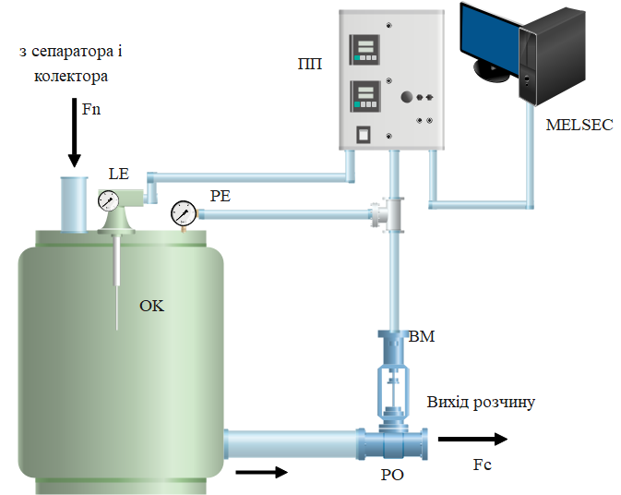

Рис. 2.1 Схема збірнику слабкого розчину аміачної селітри.

**3.** **РОЗРОБКА ТЕХНІЧНОГО ПРОЕКТУ КОМП’ЮТЕРНОЇ СИСТЕМИ АВТОМАТИЗАЦІЇ ЗБІРНИКА СЛАБКОГО РОЗЧИНУ АМІАЧНОЇ СЕЛІТРИ В СТАТИЧНОМУ ТА ДИНАМІЧНОМУ РЕЖИМІ РОБОТИ**

Функціональна схема яка складається з автоматичної системи регулювання (АСР) стабілізації рівня і тиска рідини в збірнику слабкого розчину аміачної селітри приведена на рис. 3.1.

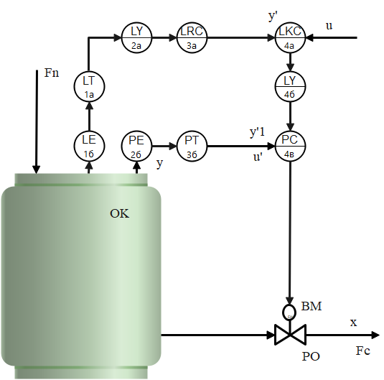

Рис. 3.1. Функціональна схема автоматизації збірника.

Для вимірювання рівня рідини в установці використається п’єзометрична трубка довжиною L=2900 мм. Первинним пристроєм перетворення є манометр сильфоний МС-П1, якій формує стандартний пневматичний сигнал. Проміжний перетворюючий прилад ППЕ-2 перетворює пневматичний сигнал в електричний сигнал керування, якій обробляється за допомогою вхідного аналогового модуля Q64ADI зі складу SCADA КСА реалізованої на базі контролера MELSEC.

По досягненню рівня мм вихідний аналоговий модуль Q62DAN зі складу SCADA КСА отримує програмний код даних від процесора QO2CPU SCADA КСА і створює стандартний аналоговий електричний сигнал керування якій надходить перетворювача електричнопневматичного МТМ810, що має діапазон перетворювання вхідного сигналу від 4 мА до 20 мА і діапазон зміни вихідного сигналу від 20 кПа до 100 кПа. Прилад МТМ810 оброблявши зміну вихідного сигналу від процесора QO2CPU ініціює запуск через автоматичний регулюючий пневматичний пристрій ПР2.8-М1 виконавчого пневматичного мембранного механізму МИМ 320-112-163031. В пристрої МИМ що знаходиться під тиском стисненого повітря від МТМ810 приєднувальний елемент вихідної ланки віддаляється від площини закладення мембрани і впливає на нормально закритий клапан 25С50НЖ, якій є елементом РО схеми АСР.

Згідно вихідних даних збірник слабкого розчину аміачної селітри має місткість 12 м3. Відповідно для автоматичного контролювання тиску ставимо перетворювач пневматичний манометр сильфоний МС-П1, якій буде сприймати вплив пари слабкого розчину аміачної селітри. Пневматичний сигнал від МС-П1 впливає на автоматичний регулюючий пневматичний пристрій ПР2.8-М1, якій при відсутності сигналу керування від процесора QO2CPU здійснює запуск відкриття клапана 25С50НЖ через виконавчий пневматичний мембранний механізм МИМ 320-112-163031. Припинення подачі пневматичного сигналу від МС-П1 викликає дію пружини в пристрої МИМ і повернення клапана 25С50НЖ в початковий стан.

Мнемосхема комп’ютерно-інтегрованої системи управляння збірником слабкого розчину аміачної селітри показана на рис. 3.2.

Графічний елемент L15 є індикатором рівня збірника слабкого розчину аміачної селітри і при цьому передає числової показник на процесор QO2CPU контролера MELSEC для обробки даних програмним регулятором.

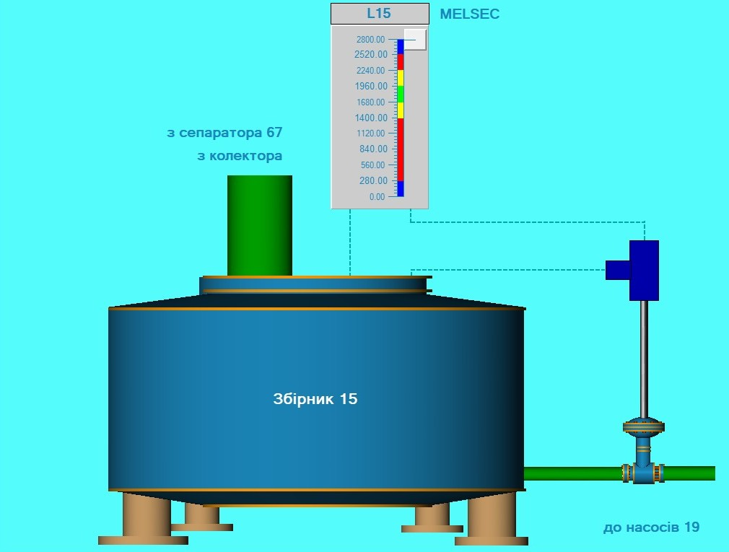

Рис. 3.2. Мнемосхема КСУ.

1. **Розробка МАТЕМАТИЧНИХ МОДЕЛЕЙ ЗБІРНИКА СЛАБКОГО РОЗЧИНУ АМІАЧНОЇ СЕЛІТРИ**
   1. **сТРУКТУРНО-ЛОГІЧНИЙ АНАЛІЗ ЗБІРНИКА СЛАБКОГО РОЗЧИНУ АМІАЧНОЇ СЕЛІТРИ**

Для нормальної роботи збірника слабкого розчину аміачної селітри в неперервному режимі роботи необхідно стабілізувати два технологічних параметра рівень рідини і тиск *P*, так як температура завантажувального в ємність розчину становить 80 ℃.

Рівень і тиск в установці доцільно стабілізувати за рахунок зміни витрати рідини на її виході. Збурюючим технологічним параметром буде витрата вхідного матеріального потоку , якій надходить з сепаратора і з загального колектора. Структурно-логічна схема збірника показана на рис. 4.1.



Рис. 4.1. Структурно-логічна схема збірника.

Виходячи з структурно-логічної схеми збірника (рис 4.1) рівняння статики мають вигляд:

Так як рівень розчину аміачної селітри в збірнику регулюється зміною витрат стоку, відповідно запізнення буде відсутнім, оскільки зміна рівня здійснюється в ту саму мить, як відкривається або закривається регулюючий орган на лінії стоку.

Згідно технологічному регламенту виробництва аміачної селітри збірник знаходиться під тиском тому його можна розглядати як трубопровід зі значно більшим перетином, на якому встановлено регулюючий орган.

Відповідно математична модель збірнику слабкого розчину буде мати два незалежних рівнянь динаміки:

(4.1)

(4.2)

Рівняння 4.1 є математичної моделлю апарата зі стоком, де:

* – коефіцієнт витрати регулюючого органу;
* – поперечний перетин регулюючого органу;
* – густина розчину при температурі 80 ℃;
* – поперечний перетин збірника;
* – прискорення земного тяжіння;
* – висота рівня розчину в збірнику, яка є вихідної координатою.

Рівняння 4.2 є по суті математичної моделлю трубопроводу в якому іде рух газового потока, де:

* – внутрішній об'єм збірника;
* – універсальна газова постійна;
* – температура розчину в збірнику;
* – діаметр збірника;
* – в'язкість розчину в збірнику;
* – тиск слабкого розчину аміачної селітри в збірнику, яка є вихідної координатою.

Враховуючи технологічні параметри збірника статичні характеристики мають наступний вигляд:

* по каналу , , де , рис. 4.2;
* по каналу , , де , рис. 4.3;
* по каналу , , де , рис. 4.4;
* по каналу , , рис. 4.5.

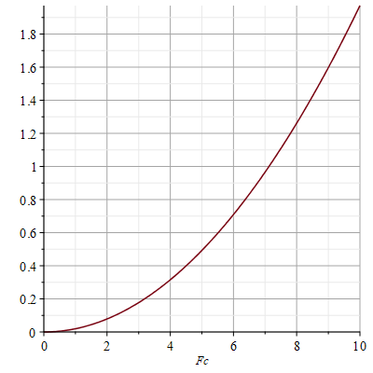

Рис. 4.2. Залежність рівня від витрати стоку.

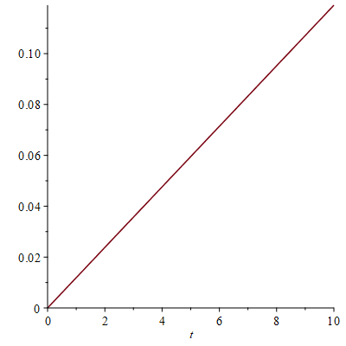

Рис. 4.3. Залежність рівня від витрати на вході збірника.

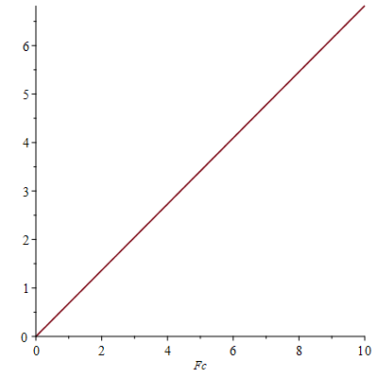

Рис. 4.4. Залежність тиску від витрати стоку.

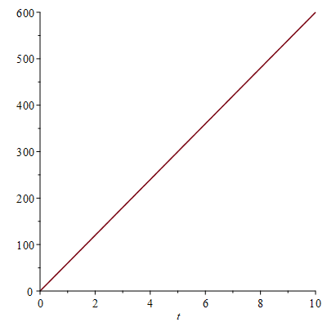

Рис. 4.5. Залежність тиску від витрати на вході збірника.

З графіків статичних характеристик можемо бачити, що залежність рівня від витрати стоку (рис. 4.2.) має вигляд параболи і є нелінійною.

* 1. **Розробка математичних моделей ЗБІРНИКА СЛАБКОГО РОЗЧИНУ АМІАЧНОЇ СЕЛІТРИ В СТАТИЧНОМУ РЕЖИМІ РОБОТИ. ПЕРЕДАВАЛЬНІ ФУНКЦІЇ ТА ЧАСТОТНІ ХАРАКТЕРИСТИКИ В ДИНАМІЧНОМУ РЕЖИМІ РОБОТИ**

Знайдемо передавальні функції об’єктів контролю (ОК1 і ОК2) та їх параметри. Всі розрахунки виконуємо за допомогою програми комп'ютерної математики Maple 18.

Математична модель збірника слабкого розчину аміачної селітри описується двома рівняннями 4.1 і 4.2.

Умовний прохідний діаметр клапана 25С50НЖ – 80 мм. Знаходимо поперечний перетин:







.

Згідно технічної документації коефіцієнт витрат через клапан дорівнює 



Місткість збірнику, м3:





Згідно [7] густина пари аміачної селітри при поправочному коефіцієнті *z* і наведених параметрах *Tpr* і *Ppr*:





20 кПа = 0.1973846533132 фізична атмосфера.













Температура аміачної селітри в збірнику, К:





Молекулярна вага аміачної селітри, кг/моль:





Прискорення вільного падіння, м/с2:



Тиск в збірнику згідно технологічному регламенту [6], Па:





Значення витрати на вході збірника, згідно технологічному регламенту [6], м3/с:





Діаметр збірника слабого розчину аміачної селітри:





Відповідно параметри сталої часу Т6, коефіцієнт передачі К6 по каналу *P* (ОК1):









Так як регулювання виконується за рахунок зміни витрат стоку, то час запізнення відсутнє.

Таким чином передаточна функція має вигляд:

, де , .

Стала часу по каналу L збірника (ОК2) T7, с і коефіцієнт передачі К7:









Відповідно передаточна функція по каналу L збірника (ОК2):

, де , . Так як регулювання виконується за рахунок зміни витрат стоку, то час запізнення відсутнє.

1. **СИНТЕЗ ДВОКОНТУРНОЇ КАСКАДНОЇ СИСТЕМИ РЕГУЛЮВАННЯ ТИСКУ ГАЗА В ЗБІРНИКУ СЛАБКОГО РОЗЧИНУ АМІАЧНОЇ СЕЛІТРИ**
   1. **Розробка структурної схеми САР**

Структурна схема каскадної системи стабілізації рівня рідини показана на рис. 5.1. Де:

* Р1 – автоматичний регулюючий пневматичний пристрій ПР2.8-М1;
* ВМ – виконавчий пневматичний мембранний механізм МИМ 320-112-163031;
* РО – клапан 25С50НЖ;
* ОК2 – тиск *Р* рідини;
* ОК1 – рівень рідини;
* D1 – чутливий елемент тиску *Р* рідини;
* ПП1 – перетворювач манометр сильфоний МС-П1;
* D2 – чутливий елемент п’єзометрична трубка довжиною L=2900 мм;
* ПП2 – перетворювач манометр сильфоний МС-П1;
* ПП3 – перетворювач пневмоелектричний прилад ППЕ-2;
* ВП – вторинний прилад контролер MELSEC;
* ПП4 – перетворювач електричнопневматичний прилад МТМ810;
* Р2 – процесор QO2CPU.

Для стабілізації рівня і тиску використаємо автоматичний регулюючий пневматичний пристрій ПР2.81-М1, якій є П-регулятор і має передавальну функцію: де - коефіцієнт підсилення - є параметр, якій настроюється.

Використання контролера MELSEC з процесорним модулем QO2CPU дає можливість виконати автоматичне маніпулювання виробничим процесом. Передавальна функція по принципу П-закону , де - коефіцієнт пропорційності, параметр, якій потребує настроювання.



Рис. 5.1. Структурна схема АСР.

Згідно технічної документації виконавчий пневматичний мембранний механізм МИМ 320-112-163031 є інерційним приладом з передавальною функцією , де , .

Регулюючий орган, чутливі елементи, перетворювачі і вторинний прилад будьмо рахуватимемо як підсилювальні динамічні ланкидля яких передавальні функції приймаємо наступними:

*; ; ; ; ; ; ; .*

* 1. **Розрахунок еквівалентної передавальної функції внутрішнього контуру**

Знайдемо еквівалентну передавальну функцію об’єкта керування внутрішнього контура, і розрахуємо частотні характеристики (АЧХ, ДЧХ і МЧХ), та криву розгону об′єкта ОК1.

Маємо:



 (5.1)



 (5.2)

З рівняння видно, що еквівалентний об'єкт керування ОК2 описується диференціальним рівнянням другого порядку. Визначаємо частотні характеристики і криву розгону об′єкта за допомогою метода квадратур.





Де, С і В – поліноми дійсної частотної характеристики та G і B – поліноми уявної частотної характеристики.

Отже дійсна частотна характеристика:







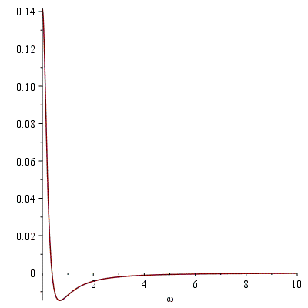

Рис. 5.2. Графік дійсної частотної характеристики внутрішнього контура.

Уявна частотна характеристика:







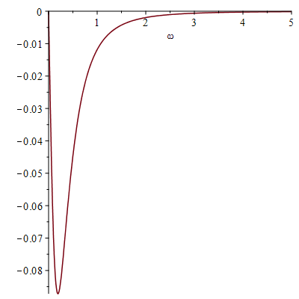

` Рис. 5.3. Графік уявної частотної характеристики внутрішнього контура.

Відповідно амплітудно-частотна характеристика:







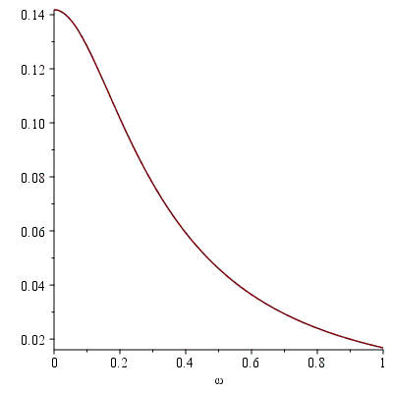

Рис. 5.4. Графік АЧХ внутрішнього контура.

З рівняння (5.2) стали часу:









Так як відношення:





*2.258074735 > 2*, тому маємо аперіодичний процес. Відповідно корені рівняння (5.2) мають наступні значення:









Отже перехідний процес описується рівнянням:







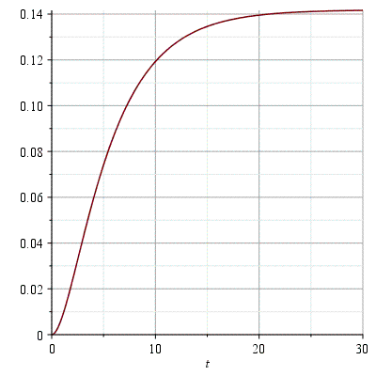

Рис. 5.5. Графік кривої розгону ОК1.

Так як відношення параметрів T1 і Т2 об′єкта ОК1 і характер перехідного процесу є аперіодичним, то для визначення оптимальних налагоджувальних параметрів регулятора за кривою розгону застосуємо метод незагасаючих коливань [3].

Визначаємо критичну частоту :







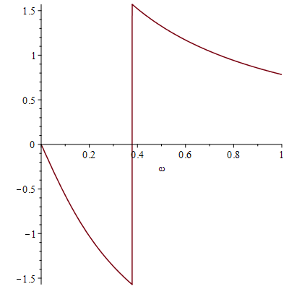

Рис. 5.6. Графік кривої ФЧХ ОК1.





Згідно довідникових даних [3],

















Згідно схеми (рис. 5.1) для стабілізації тиску використовується автоматичний регулюючий пневматичний пристрій ПР2.81-М1, якій є П-регулятор і відповідно потрібно визначити тільки один параметр *К3* – коефіцієнт пропорційності.

* 1. **Розрахунок еквівалентної передавальної функції зовнішнього контуру.**

Знайдемо еквівалентну передавальну функцію об’єкта керування (ОК2) зовнішнього контура, і розрахуємо частотні характеристики (АЧХ, ДЧХ і МЧХ), та криву розгону об′єкта ОК1.

Маємо:

*,*



 (5.3)



 (5.4)

З рівняння (5.4) видно, що еквівалентний об'єкт керування ОК2 описується диференціальним рівнянням третього порядку.

Знаходимо (АЧХ, ДЧХ і МЧХ), та криву розгону об′єкта ОК2:

Визначаємо дійсну частотну характеристику:







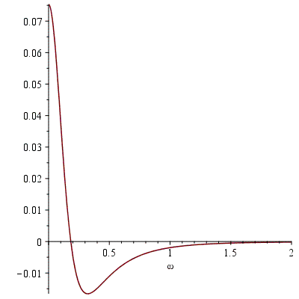

Рис. 5.7. Графік дійсної частотної характеристики зовнішнього контуру.

Визначаємо уявну частотну характеристику:







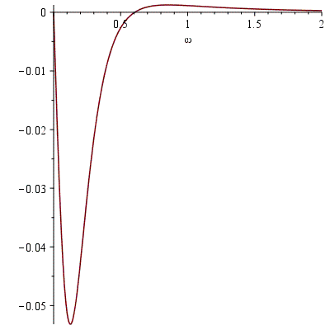

Рис. 5.8. Графік уявної частотної характеристики.

Знаходимо поліноми дійсної і уявної частотної характеристики зовнішнього контуру згідно метода квадратур:













Доповнюючий поліном, *Kw*:





Знайдемо стали часу *N2* і *N1*:

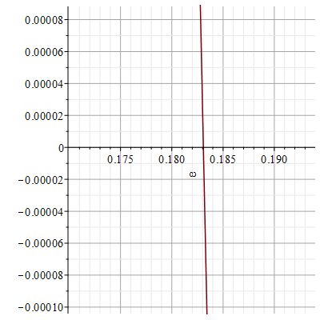

Рис. 5.9. Визначення точки зміни частоти переходу .

З рис. 5.9 видно, що значення частоти переходу дорівнює:





Отже:





Звідси:





Задаючись різними значеннями сталої часу *Т1*, досягнемо такого стану, при якому дійсна частотна характеристика реальної та ідентифікованої системи найближче співпадали між собою.



























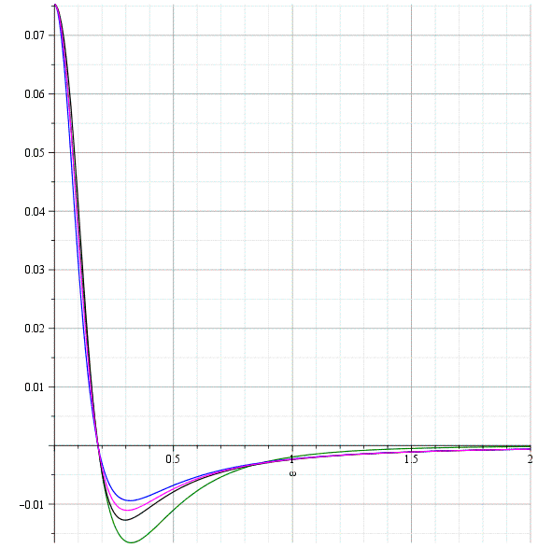

Рис. 5.10. ДЧХ динамічної ланки ОК2 реальної та ідентифікованої.

З рис. 5.10 видно, що при значенні площа між кривими реальної та ідентифікованої є мінімальною. Сього можна зробити висновок, що буде дорівнювати:





Так як відношення параметрів T1 і Т2 об′єкта ОК2 , то характер перехідного процесу є коливальним. Відповідно знайдемо ступень загасання перехідного процесу *α* і власну частоту коливань системи :









Звідси крива перехідного процесу ланки ОК2:







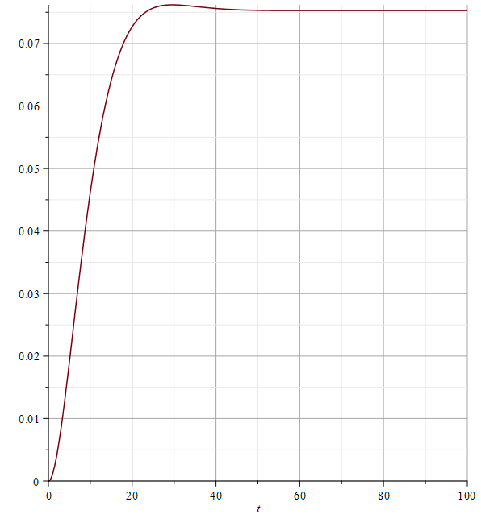

Рис. 5.11. Графік кривої розгону ОК2.

Для визначення оптимальних налагоджувальних параметрів регулятора *Р1* за кривою розгону застосуємо метод незагасаючих коливань [3].

З рис. 5.9. видно, що значення частоти переходу дорівнює:





Визначаємо АЧХ зовнішнього контура:







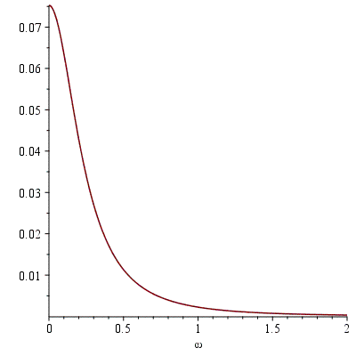

Рис. 5.12. Графік АЧХ.

Згідно довідникових даних [3],









Згідно схеми (рис. 5.1) стабілізація рівня виконується програмно процесором QO2CPU маючого передавальну функцію по принципу П-закону . Таким чином потрібно визначити один параметр: *К1* – коефіцієнт пропорційності.

Маємо:









* 1. **Розрахунок частотних характеристик САР**

Передавальна функція замкненої АСР має вигляд:

, де

Підставимо в рівняння W, тоді:

*,*

після перетворення:

,

Підставимо визначенні раніше еквівалентні передавальні функції керування об’єктів ОК1 і ОК2 в рівняння W, тоді:



 (5.5)

Розрахунок частотних характеристик виконуємо методом квадратур.

Після відповідних перетворень рівняння (5.5) приймає вигляд:





Отже:







Визначаємо дійсну частотну характеристику:







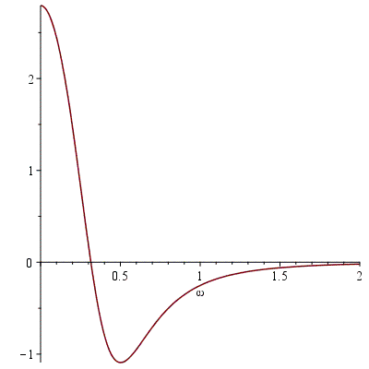

Рис. 5.13. Графік ДЧХ схеми САР.

Визначаємо уявну частотну характеристику:







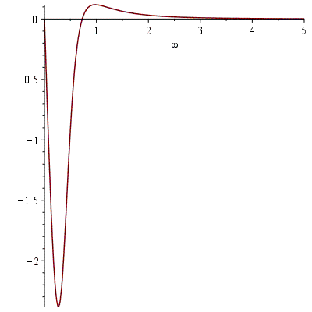

Рис. 5.14. Графік УЧХ схеми САР.

Знаходимо амплітудно-частотну характеристику схеми САР:







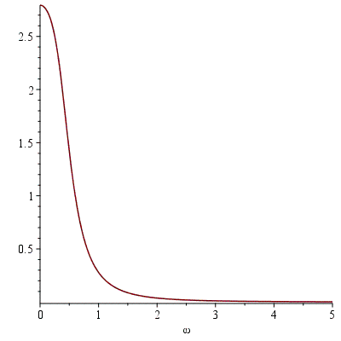

Рис. 5.15. Графік АЧХ схеми САР.

Доповнюючий поліном, *Kw*:





Знаходимо стали часу *N2* і *N1*:

З рис. 5.16 видно, що значення частоти переходу дорівнює:





Отже:





Звідси:





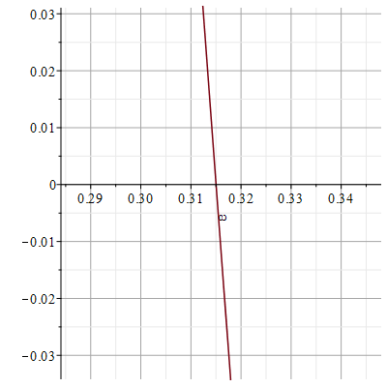

Рис. 5.16. Визначення точки зміни частоти переходу .





При:









Маємо:





Так як відношення:





тому маємо аперіодичний процес.

Відповідно корені і рівняння перехідного процесу САР:















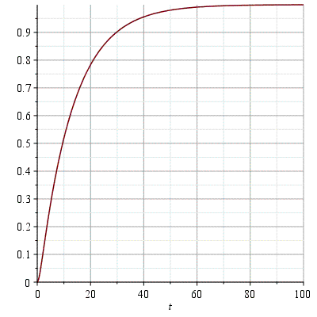

Рис. 5.17. Графік кривої розгону схеми САР.

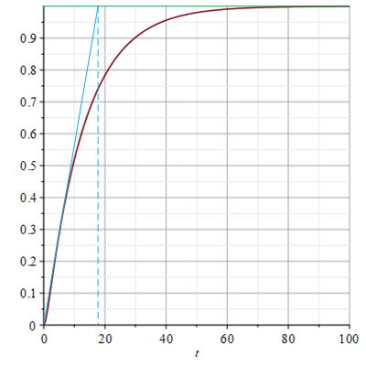

Рис. 5.18. Графік кривої розгону схеми САР.

Крива перехідного процесу автоматичної системи регулювання показана на рис. 5.17. З графіка видно, що перехідний процесc аперіодичний, час регулювання (рис. 5.18) дорівнює 18 с., а перегулювання відсутнє.

**ВИСНОВКИ**

В дипломному проекті було розглянуто збірник слабкого розчину аміачної селітри. В ході виконання проекту вивчено принцип роботи збірнику, опрацьовані технологічні параметри і було здійснено синтез каскадної системи регулювання тиску газу.

Здійснено побудова мнемосхеми комп’ютерно-інтегрованої системи управляння збірником.

Під час синтезу була побудована функціональна схема двоконтурної каскадної системи керування тиском і вибрано комплект технічних засобів для системи.

Розроблено математичні моделі технологічних об’єктів керування та визначено їх передавальні функції.

Визначено передавальні функції інших структурних ланок системи.

Вибрано закони регулювання для внутрішнього та зовнішнього регуляторів.

Визначено еквівалентні передавальні функції внутрішнього та зовнішнього контурів, розраховані їх частотні характеристики (АЧХ, ДЧХ і МЧХ), криви розгону об’єктів і підібрані оптимальні налагоджувальні параметри регуляторів.

Для обчислених оптимальних налагоджень регуляторів розраховано еквівалентна передавальна функція каскадної АСК і побудовані частотні характеристики системи та її перехідний процес методом квадратур.

**Список використаних джерел**

1. Жаворонков Н.М., Олевский В.М., Кисиль И.М. Справочник азотчика. 2-е изд., перераб. – М. Химия, 1987. – 464 с.
2. Дубровский А.Х., Глазов Б.В., Клюев А.А., Клюев А.С. Проектирование систем автоматизации технологических процессов: Справочное пособие. 2-е изд., перераб. – М. Энергоатомиздат, 1990. – 464 с.
3. Поркуян О.В., Стенцель Й.І. Автоматизація технологічних процесів хімічних виробництв: Підручник/Й.І. Стенцель, О.В. Поркуян. – Луганськ: вид-во Східноукр.нац. ун-ту ім. В. Даля, 2010. – 300 с.
4. Стенцель Й. І. Математичне моделювання технологічних об’єктів керування: Навч. Посібник/Й.І. Стенцель. – К.:ІСДО, 1993. – 328 с.
5. Стенцель Й.І. Автоматика та автоматизація хіміко-технологічних процесів. Навч. Посібник/Й.І. Стенцель. – Луганськ: вид-во Східноукр.нац. ун-ту ім. В. Даля, 2004. – 376 с.
6. Стенцель Й. ., Проказа О. І., Літвінов К. А., Кузнецова О. В. Комп’ютерні системи автоматизації технологічними процесами виробництва аміачної селітри. Підручник /Під ред. проф. Й. І. Стенцеля. – Сєвєродонецьк: Вид-во Східноукр. нац. ун-ту, 2020. – 320 с.
7. Хоблер Т. Теплопередача и теплообменники: Учебное пособие для вузов. – Л. Госхимиздат, 1961. – 821 с.

**Зміст**

Вступ………………………………………………………………………...4

1. Аналіз сучасних принципів автоматизації технологічних

процесів хімічних виробництв…………………………………………….6

1. Аналіз технологічного процесу збірника слабкого розчину аміачної селітри у виробництві аміачної селітри……………………………….9
2. Розробка технічного проєкту комп’ютерної системи автоматизації збірника слабкого розчину аміачної селітри…………………..11
3. Розробка математичних моделей збірника слабкого розчину аміачної селітри………………………………………………………………….14
   1. Структурно-логічний аналіз збірника слабкого розчину аміачної селітри…………………………………………………………………………….14
   2. Розробка математичних моделей збірника слабкого розчину аміачної селітри в статичному режимі роботи. Передавальні функції та частотні характеристики в динамічному режимі……………………………...18
4. Синтез двоконтурної каскадної системи регулювання тиску газа в збірнику слабкого розчину аміачної селітри………………………………...21
   1. Розробка структурної схеми САР…………………………………21
   2. Розрахунок еквівалентної передавальної функції внутрішнього контуру…………………………………………………………………………...23
   3. Розробка еквівалентної передавальної функції зовнішнього контуру…………………………………………………………………………...29
   4. Розрахунок частотних характеристик САР………………………37

Висновки…………………………………………………………………..46

Список використаних джерел……………………………………………47